Паспорт проекта «В ясный солнечный денёк нам поможет козырёк!»
Руководитель: Лукьянова Татьяна Алексеевна.
Цель проекта: Придумать способ защиты глаз от яркого весеннего солнца.
Задачи проекта:
- Воспитывать у детей желание узнавать о своём организме что-то новое, заботиться о своем здоровье.
- Научить элементарным приемам сохранения здоровья.
- Развивать познавательный интерес к миру неживой природы, к миру вещей.
- Способствовать развитию творческих способностей, воображению детей.
Проблема: необходимо защитить глаза от яркого солнечного света во время прогулок. Как это сделать?
Вид проекта:
- По количеству участников – коллективный.
- По контингенту участников – одновозрастной (дети средней группы).
- По приоритету метода – исследовательский, творческий.
- По продолжительности – краткосрочный (2 дня).
План проведения проекта:
1 этап.
Наблюдение детей за состоянием своих глаз во время выхода из здания на улицу в солнечную погоду.
2 этап.
Обсуждение предложенных детьми вариантов решения проблемы.
3 этап.
Совместное изготовление и украшение козырьков.
4 этап.
Использование козырьков на прогулке для защиты глаз от солнечного света.

Протокол проекта.
С наступлением весны стало всё больше ясных солнечных дней.
Воспитатель рассказала детям о своей знакомой девочке Иринке, у которой аллергия на солнечный свет – глаза слезятся, краснеют, опухают. Из-за этого в солнечную погоду ей приходится оставаться дома.
Дети вспомнили, что в солнечную погоду им тоже приходится прикрывать глаза руками, щуриться, отворачиваться от солнечного света. У некоторых детей глаза начинают слезиться.
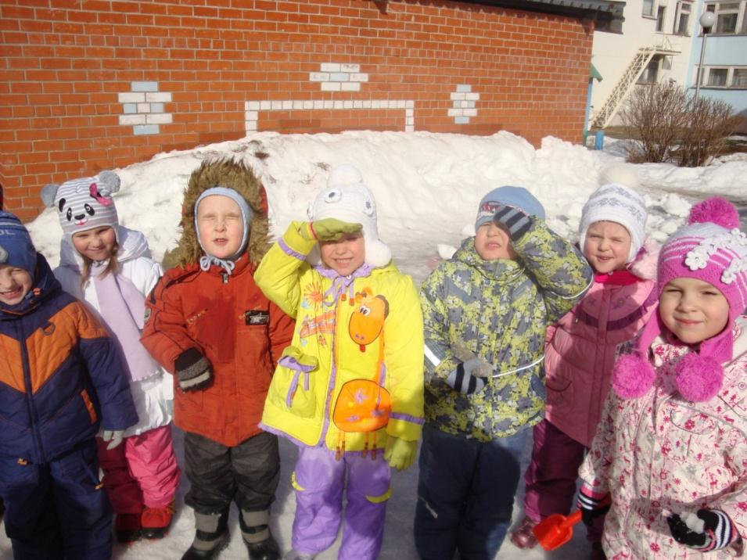
Воспитатель попросила помощи: придумать, как помочь Иринке и защитить свои глаза от яркого зимнего солнца.
Ребята предлагали: закрывать глаза, прикрывать руками глаза, играть в тени, брать с собой на прогулку зонтик, гулять в кепке или бейсболке.
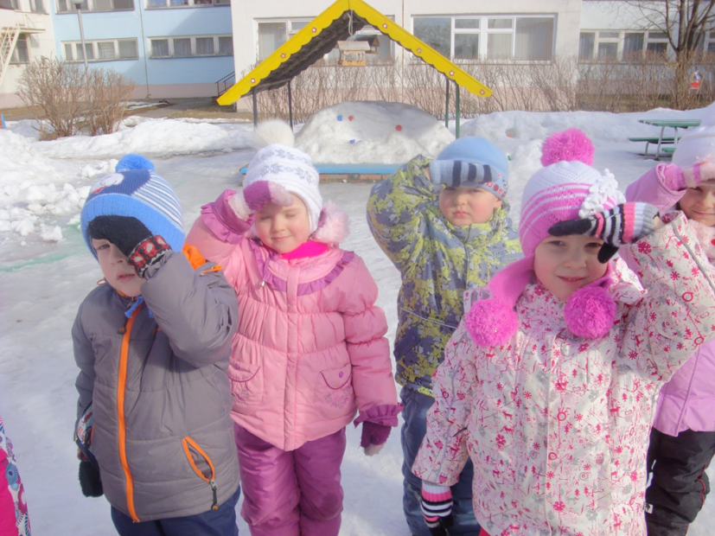
Во время обсуждения всех предложенных вариантов выяснилось, что все они имеют существенные недостатки: во время прогулки будут постоянно заняты руки, а значит, нельзя играть с игрушками; если всё время играть в тени, можно замёрзнуть; в кепке (бейсболке) ещё холодно.
Ребята, однако, отметили, что хорошо бы иметь на шапке козырёк, как на кепке. 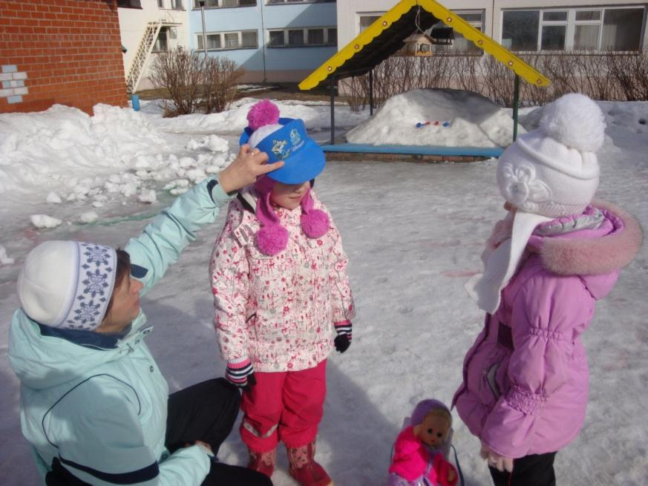

Было принято решение сделать такие козырьки себе и дать совет Иринке - пользоваться таким же козырьком на прогулке.
Обсудили также, из чего мы сможем сделать козырьки. Дети предлагали самые разные материалы и рассуждали, сможем ли мы сами сделать такой козырёк: из железа, дерева, верёвки, пластилина, ткани, бумаги или картона.
Затем обсудили достоинства и недостатки предложенных детьми вариантов:
- Железный козырёк прочный, но он будет тяжёлый, во время дождя он поржавеет;
- Деревянный тоже прочный, но у нас нет инструментов, и мы не умеем делать козырьки из дерева;
- Козырёк из верёвки будет слишком узким, он не защитит глаза от солнечного света;
- Козырёк из пластилина можно сделать красивым, но он сильно пачкается;
- Можно сделать козырёк из красивой ткани, но нам не разрешают брать иголки, мы не умеем шить;
- Козырёк из бумаги или картона, может порваться, но зато можно быстро сделать новый козырёк.

Приняли решение: изготовить козырьки из бумаги или картона.

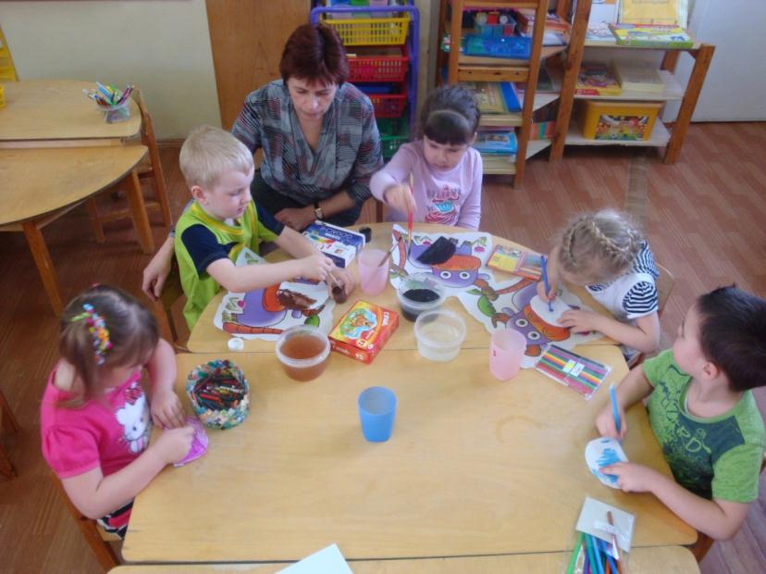

Используя шаблон, подготовленный воспитателем, дети вырезали козырьки из бумаги или картона (по желанию). Воспитатель обратила внимание детей на то, что все козырьки получились одинаковыми. Как же мы их будем различать?
Дети решили раскрасить козырьки красками, карандашами, восковыми мелками, а самый красивый козырёк подарить Иринке.
Вот какие замечательные козырьки у нас получились!

